

**Ковальчук Іван Володимирович**

**Факультет Агробіологічний** ([nubip.edu.ua/structure/abf](http://nubip.edu.ua/structure/abf))

**Кафедра**: Рослиннництво (https://nubip.edu.ua/node/1234)

**Спеціальність:** 201 “Агрономія”

(https://nubip.edu.ua/structure/abf )

**Освітня програма:**Агрономія

**Тема магістерської роботи:** Роль позакореневих підживлень у сучасних технологіях вирощування зернової кукурудзи у Тернопільській області

**Керівник: Новицька Наталія Валеріївна, доктор сільськогосподарських наук, доцент**Длинный тонкий прямоугольник, разделяющий части документа

**ПУБЛІКАЦІЇ**

Ковальчук І. В., Новицька Н. В, Мельниченко В.В., Мартинов О.М. Вплив азотних мінеральних добрив на формування продуктивності гороху озимого. Новітні агротехнології, 2024, Т. 12, № 3 https://doi.org/10.47414/na.12.3.2024.308604

Ковальчук І.В, Новицька Н. В. Оптимізація елементів технології вирощування кукурудзи на зерно на чорноземних грунтах. 2024; НУБіП України, конференція магістрів.

Длинный тонкий прямоугольник, разделяющий части документа

|  |  |
| --- | --- |
| **ПОСТЕР** |  |

Длинный тонкий прямоугольник, разделяющий части документа

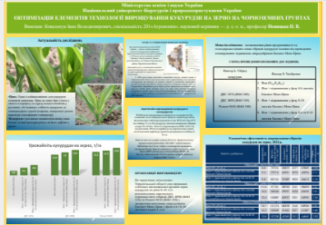**РЕФЕРАТ**

Длинный тонкий прямоугольник, разделяющий части документа**ОСОСОБИСТІ ДОСЯГНЕННЯ**

Длинный тонкий прямоугольник, разделяющий части документа

|  |  |
| --- | --- |
| **РЕЗЮМЕ**  Резюме  Ковальчук Іван Володимирович    Дата народження: 08.10.2000 г  Місце проживання: м. Київ  Номер тел: 0967643513  EMAIL: [123kovalchuk2020@gmail.com](mailto:123kovalchuk2020@gmail.com)  Освіта:  2020р-Закінчив Природничий коледж ЛНУ імені Івана Франка «101 Екологія та Геологія».  З 2020- Навчаюся у Національному Університеті Біоресурсів і Природокористування, кваліфікація «201 Агрономія», освітньо-кваліфікаційний рівень – бакалавр.  Досвід роботи:  2018 році проходив виробничу практику природничого коледжу ЛНУ імені Івана Франка, з 1.05.2018 по 1.06.2018.  2019 році проходив виробничу практику на підприємстві ТОВ «ПЯТИДНІ» з 1.02.2019 по 1.03.2019 у Волинської області  2021 році проходив виробничу практику від університету НУБІП на «Агрономічній дослідній станції» Київської область з 1.05.2021 по 1.06.2021  з 7.06.2021 по 14.08.2021 проходив виробничу практику у Німеччині.  з 3.09.2021 по 1.10.2021 від Університету НУБІП у ТОВ «АГРО-ДІБРІВКА» з Плодівництва вирощування органічної продукції, на практиці вносили органічні добрива під ягідні культури.  Додаткові відомості :  Водійське посвідчення «В», вільне володіння ПК, Microsoft Office, вирощування сільськогосподарських культур, система їх захисту «Гербіциди, Фунгіциди, Пестициди, Інсектициди».  Особисті якості:  Маю організаторські та комунікабельні здібності, здатен до креативного мислення, дисциплінований, врівноважений, вимогливий, відповідальний.    Мотиваційний лист  На даний час я максимально наповнений знаннями і енергією. За 4,5 рокі навчання мені удалось на копичити достатню кількість сил, а також поробити в тих сферах, які мені були цікаві, але аграрії завжди були моєю метою, але я також цікавився системами захисту сільськогосподарських культур. |  |

Длинный тонкий прямоугольник, разделяющий части документа

**ДОСВІД РОБОТИ**

**Досвід роботи:**

**1.09.2022 по 15.04.2024 року Працював лінійним Агрономов в компанії ТОВ «АГРОПОЛІС»**

**17.04.2024 року Працюю Агроном ЗАМ віділку в компанії ПАП «ДЗВІН».**

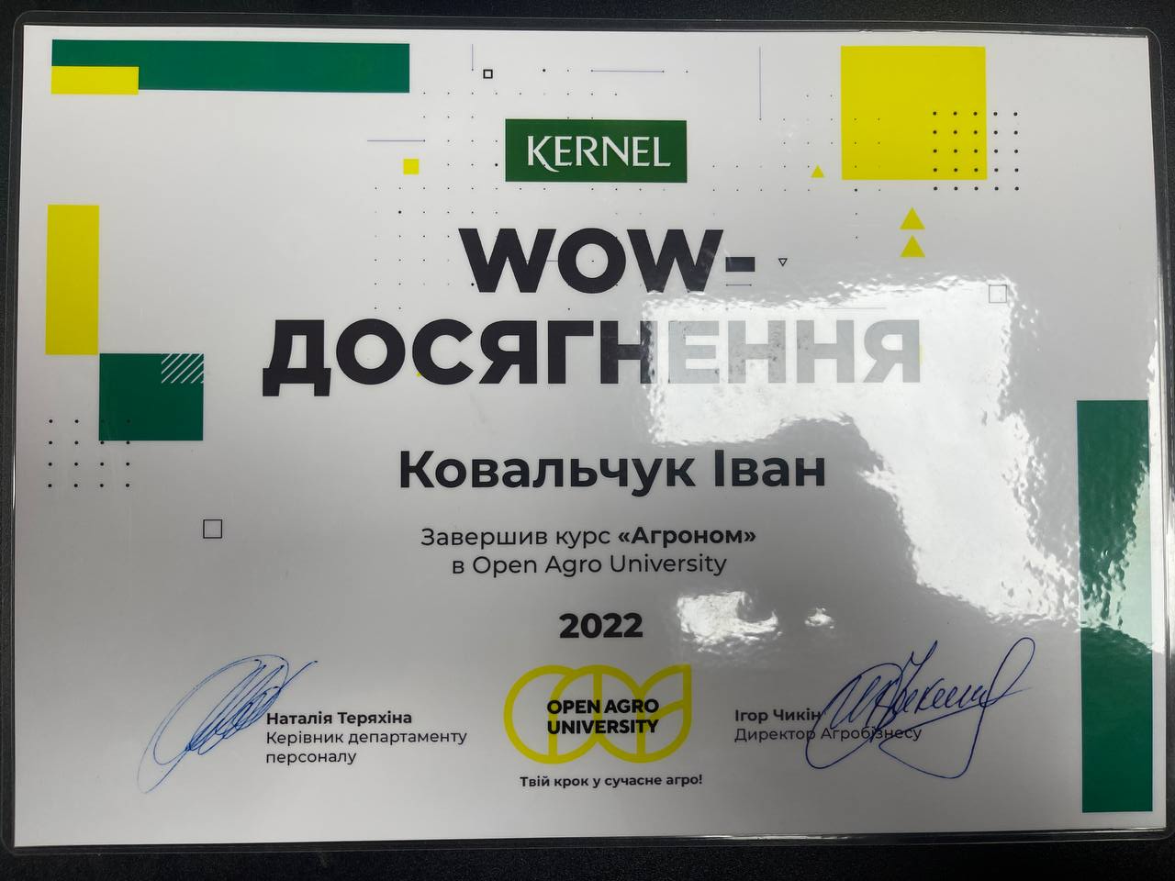

Длинный тонкий прямоугольник, разделяющий части документа